4 марта 2022 г.
МАСЛЕНИЦА

Масленичные гуляния прошли на спортивной площадке детского сада. Встретили детей и родителей Зимушка и Весна. Дети отгадывали загадки про весну, пели песни, играли на музыкальных инструментах, с родителями водили хороводы, плясали, играли в игры с блинами. А когда пришла пора прощаться с Зимой, появились горячие блины - символ Масленицы. Дети вместе с родителями презентовали свои блины и угостили всех гостей праздника.
Всех собравшихся гостей пригласили дальше праздновать Масленицу в Знаменский СДК.
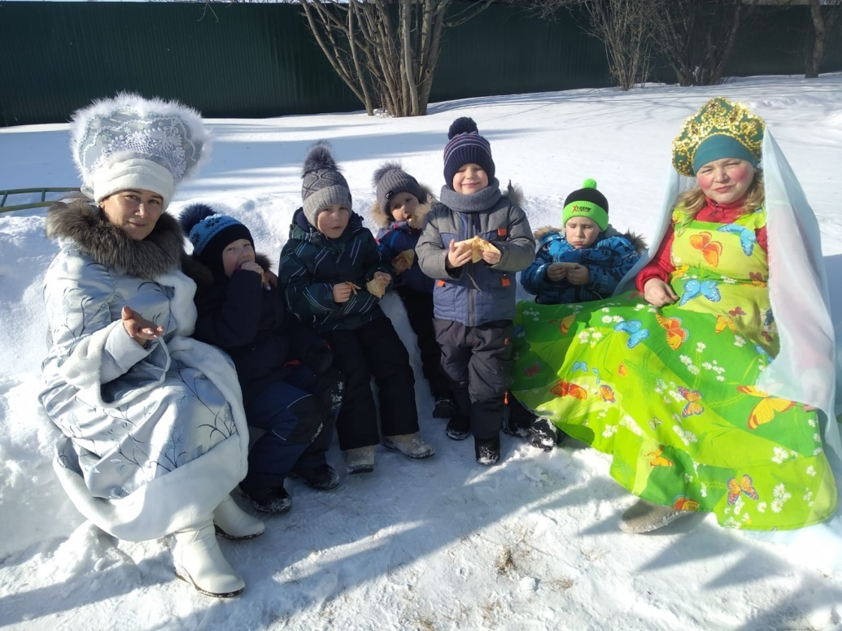
Дети младшего дошкольного возраста поздравили своих мам с наступающим женским днём. Они пели песни, танцевали для мам, были настоящими мамиными помощниками, передали мамам видеопривет и сделали для них подарки своими руками.

